ATA DA REUNIÃO
Atividade:
Reunião do Conselho Municipal dos Direitos da Juventude
Data: Hora: |  | Local:
29/05/2019 | 10h45 - 11h58 | Auditório SMDHC
Observação
Terceira Reunião Ordinária de 2019.

Participantes
Sociedade Civil:
Gilvan dos Santos Lopes Figueiredo — Cadeira Regional, Sul (titular)
Priscila de Souza Neves — Moradia, UMM (titular)
Eleonor Fernandes Silva — Saúde e Meio Ambiente, CMP (titular)
Giovana Maria Carlos Ferreira de Lima — Jovens Mulheres, MST (titular)
Juan Pablo de Assis Rosa — Juventude Negra, TST (titular)

Lucas Morbach de Arruda Câmara — Movimento Estudantil, JPT (suplente)
Thais Braga de Souza — Entidade de Apoio, CO (suplente) Bruno Henrique Cambuy — Cultura e Arte, MDF (titular)
Gabriela Macedo Pereira de Souza — Diversidade Sexual, JPT Sampa (titular)
Ronie Vitorino Pires de Novais — Deficiência e Mobilidade Reduzida, APAE-SP (titular)
Danielli Aparecida Silva Andrade — Educação, AUJ (titular)
João Paulo Rodrigues — Mobilidade Urbana, ULCM (titular)
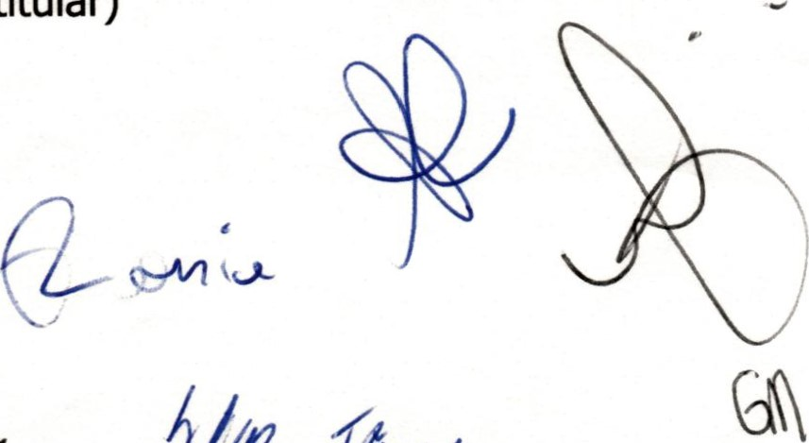
Gabriel de Paula Falcone — Entidade de Apoio, Ação Popular (titular) Rafael Teixeira — Esporte e Lazer, JPSDB Paulistana (titular)
Poder Público:
Marcos Saraiva — SME (titular)
Lia Salomão — SVMA (suplente)
Gabriella Bezerra — SEHAB (titular)
foz/
Flávia Fernandez — SMC (titular)
Maria Auxiliadora Camargo Cusinato — SMS (titular)

1
- - 01009-000 - São - Tel.: 3113-9730

Eliane de Oliveira Silva — CPM, SMDHC (titular)
Bernadete Silveira — SMSUB (suplente)
Adriana Szmyhiel Ferreira — CPIR, SMDHC (suplente)
Celso Gomes Casa Grande — SMDET (titular)
Isabela Marques Gomes de Lemos — Comissão de Juventude da Câmara Municipal, Comissão Extraordinária Permanente da Defesa dos Direitos da Criança, do Adolescente e da Juventude

(titular)
Janaína Lopes Diogo — SMS (suplente)
Gustavo Guimarães de Campos Rabello — SGM (suplente)

Fernanda Gonçalves Coimbra — CPJ, 9MDHC (suplente
Vinícius do Carmo — SMADS (titular)
Fernando de Caires — SMT (titular)
Ramirez Augusto Lopes Tosta — CPJ, SMDHC (titular)

Pedro Vormittag — SEME (titular)
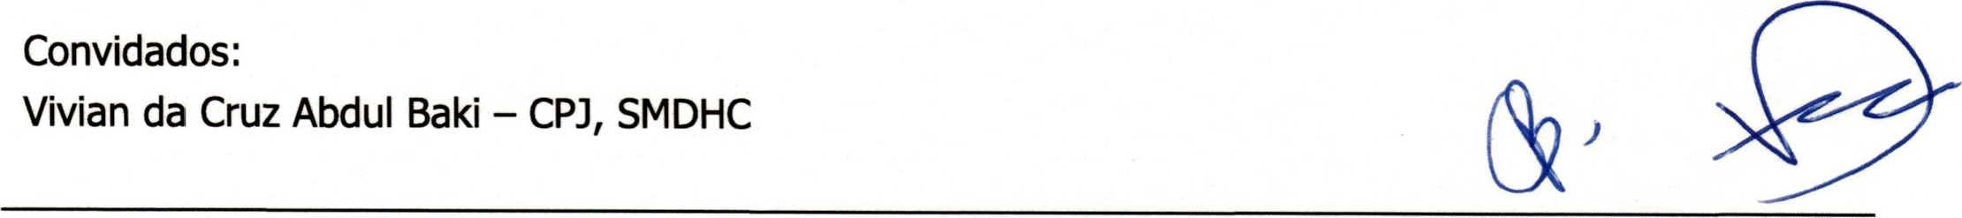
Principais assuntos tratados
- A 3 ª Reunião Ordinária do Conselho Municipal dos Direitos da Juventude, apresentada pelo representante da Coordenação de Políticas para Juventude, Ramirez Augusto Lopes Tosta, da Secretaria Municipal de Direitos Human s e Cidadania realizou a primeira chamada às 09h para início da reunião, porém, n o havia o quórum mínimo de ²/3 para aprovação de novo Regimento Interno, paut desta reunião. Assim, a reunião teve início às 10h45 quando havia 28 membros presentes.

- A sessão foi aberta com o quórum suficiente para aprova ão do Regimento Interno. Ramirez propôs então que, como já ocorreram duas reuniões para tentar aprovar o mesmo e o regimento ficou aberto para todos fazerem s gestões, fossem trata diretamente as propostas de alterações no documento. Todos(as) concordaram.
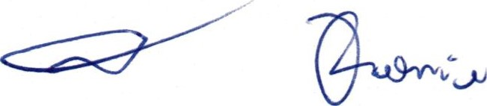
- - EP 1009-000— São Pau
- A primeira proposta de alteração do regimento apresentada por Ramirez é a mudança da redação do inciso primeiro do artigo terceiro. A mudança, que foi proposta por ele é acrescentar "Estatuto da Juventude" onde se lê "Estatuto da Criança e do Adolescente". A alteração foi aprovada por maioria simples.
- A próxima proposta apresentada por Ramirez, e também elaborada por ele, é a especificação de cinco cadeiras (uma para cada região: Norte, Sul, Leste, Oeste e Centro, de acordo com a lei 16.120 de 2015) no artigo quarto, inciso segundo, onde lê-se apenas "cadeiras regionais" na lista de áreas que devem ser representadas pelas cadeiras da sociedade civil. A alteração foi aprovada por maioria simples.

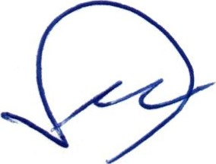


- A próxima sugestão de alteração foi elaborada pela conselheira Gabriela Maced Pereira de Souza (da Cadeira de Diversidade Sexual), que propôs uma mudança no artigo dez, que se refere ao tempo de intervenção e número de reinscrições durante a discussão das matérias do Conselho. Gabriela sugeriu alterar o tempo de intervenção de três para cinco minutos e alterar o número de reinscrições de uma para duas. Vinícius Oliveira do Carmo (da Cadeira da Secretaria Municipal de Assistência e Desenvolvimento Social) questionou a proposta, contrapondo que não era necessário se inscrever novamente para responder uma fala, ao que Gabriela esclareceu que era, pois é necessário se inscrever todas as vezes para falar. Apesar da consideração de Vinícius, foi aprovada por maioria simples a alteração de aumentar o tempo para até cinco minutos com até duas reinscrições.
- A proposta seguinte apresentada por Ramirez e elaborada pelo mesmo foi para o artigo doze, que prevê reuniões mensais para o Conselho, no qual ele propôs que fossem bimestrais. Como justificativa de sua proposta, explicou que as reuniões bimestrais seriam as ordinárias, não impedindo que fossem realizadas reuniões extraordinárias ou grupos temáticos em períodos menores que dois meses. Isabela Marques Go de Lemos (da Câmara 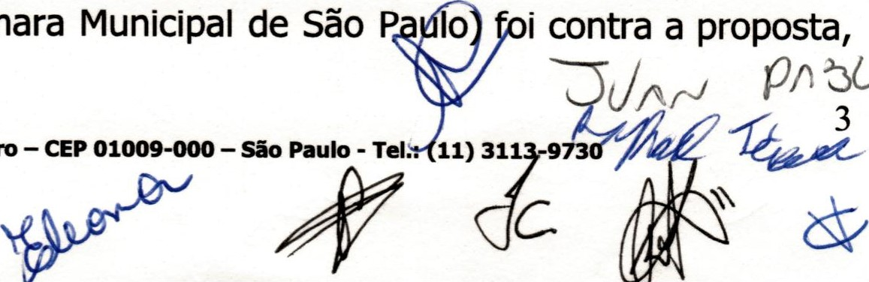proposta,
PnöUo
levantando o debate da dificuldade de encaminhar assuntos com este intervalo. Por maioria simples, essa alteração não foi aprovada e as reuniões continuam sendo mensais.





- A próxima proposta foi elaborada por Gabriela Macedo para o artigo treze, que estabelece que os membros devem receber com antecedência de sete dias a pauta, a ata, o local e horário, e a documentação relativa às matérias a serem discutidas por via eletrônica. Gabriela sugeriu ampliação dos meios de comunicação (e-mail, whatsapp e ligação) e um período de quinze dias de antecedência para o recebimento das informações. Vinícius sugeriu manter os sete dias de antecedência porém ampliar os meios de comunicação, e Gabriela concordou. Celso Gomes Casa Grande (da Cadeira da Secretaria Municipal de Desenvolvimento Econômico e do Trabalho) questionou o que ocorre em casos de feriado, já que o artigo doze estabelece que a reunião mensal será marcada entre o primeiro dia útil de cada mês e o primeiro sábado. Vinícius explicou que de qualquer forma sempre terão de dois a cinco dias possíveis para marcar a reunião, dependendo do dia que cai o primeiro dia útil, e que feriados não causarão problemas. Foi aprovada por maioria simples a alteração de ampliar os meios de comunicação, no entanto permanecer os sete dias de antecedência.
- A próxima proposta formulada por Rafael Teixeira (da Cadeira de Esporte e Lazer) foi para o artigo quinze. O parágrafo primeiro deste artigo prevê que, quando o ano de presidência for da sociedade civil, apenas os representantes da mesma votarão para escolher o representante. Rafael disse não achar justo que só a sociedade civil vote neste caso. Gabriela explicou que achava justo pois quando o ano de presidência é do governo, são os conselheiros do governo que indicam alguém para a presidência.
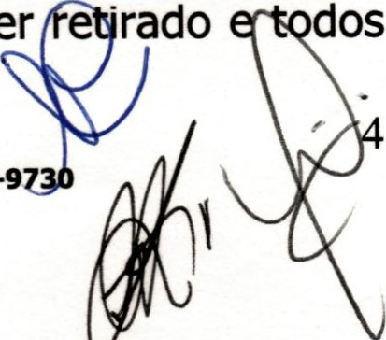



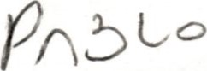
Vinícius sugeriu checar na lei se algo está previsto em relação a como a eleição ocorrerá, e, caso não estivesse previsto, este parágrafo poderia ser e -rado
- 01009-000 - sao 31 3-9




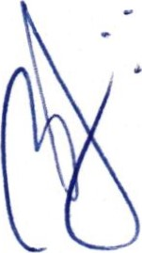



votariam igualmente. Gabriela apontou que, por presidência ser alternada a cada ano, e pela demora para conseguir aprovar o Regimento Interno quase em junho, a Sociedade Civil teria pouco tempo de presidência neste ano. Neste sentido, Ramirez apontou que não há o que fazer, pois a legislação prevê que a presidência alterne entre Sociedade Civil e Poder Público. Ramirez e Fernanda Coimbra (da Cadeira da Coordenação de Políticas para Juventude), então, consultaram a lei para ver se a mesma dispunha de como a votação deveria ser feita. Pedro Vormittag (da Cadeira da Secretaria Municipal de Esportes e Lazer) disse acreditar que a lei não dispunha de como a eleição deve ocorrer, mas apenas que deve ser rotativa entre Poder Público e Sociedade Civil, o que foi confirmado pelo Ramirez após consultar o artigo oitavo da lei. Pedro, então, sugeriu suprimir o parágrafo primeiro, para que todas(os) as/os conselheiras(os) votem para as eleições para presidência. Gustavo Guimarães de Campos Rabello (da Cadeira da Secretaria do Governo Municipal) disse não acha necessário um detalhamento tão grande no regimento, mas Vinicius argumentou que é necessário detalhar para possíveis futuros casos. Gabriela ressalta mais uma vez sua posição de ser contra que o Poder Público vote nas eleições quando o representante for da Sociedade Civil, pois o governo vai decidir quem vão indicar enquanto a Sociedade Civil pode não ter consenso na indicação de representante. Lia Salomão Lopes (da Cadeira da Secretaria Municipal do Verde e do Meio Ambiente) ressaltou que nem sempre existe consenso entre o governo também, e Pedro concordou, dizendo não entender porque seria um problema que todos votem diretamente já que o Poder Público também não é um bloco homogêneo. Danielli Aparecida Silva Andrade (da Cadeira de Educação) opinou que todos devem votar independente de quem é o ano de presidência, para ser justo. Ramirez então questionou a aprovação para alteração de todos votarem diretamente, que foi aprovada por maioria simples. O Conselho dis utiu, então, a redação do detalhame
eleições,
e

 PnhoCo
- —
Lia e Isabela expressaram preocupação com a Assessoria Jurídica. Ramirez esclareceu que a lei dá competência para o Conselho elaborar e alterar o Regimento Interno. Decidiu-se então por suprimir o parágrafo primeiro do artigo quinze e especificar no artigo que o representante será eleito por voto direto de todos as/os conselheiras(os), por maioria simples.
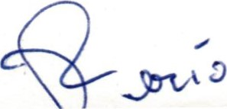





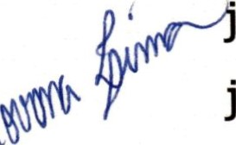


- A próxima discussão apresentada por Ramirez refere-se ao artigo vinte e dois, que trata da exclusão de conselheiros(as). A Conselheira Danielli Aparecida sugeriu a discussão acerca de quais justificativas serão aceitas para faltas. Gabriela apontou que de acordo com o regimento a presença do suplente não supre a falta do titular, e sugeriu que ocorra uma alteração para que a presença do suplente justifique ausência do titular, ou seja, retirar o parágrafo segundo. Celso sugeriu centralizar as ustificativas por e-mail, para que as mesmas não se percam. A discussão sobre quais justificativas serão aceitas continuou, e Danielli ressaltou que para ter que ocorrer a justificativa tanto o titular ou suplente devem faltar, e todos concordaram que em caso de falta de titular e suplente, ambos tem que se justificar. Priscila de Souza Neves (da Cadeira de Moradia) ressaltou que era injusto algumas pessoas se esforçarem, perdendo dia de trabalho, enquanto outras não. Vinícius sugeriu que sejam aceitas justificativas oficiais a serem analisadas pela plenária da próxima reunião, enviadas sempre por e-mail. Flávia Lopes Fernandez (da Secretaria Municipal de Cultura) sugeriu que apenas a mesa analise a justificativa, para evitar possíveis constrangimentos. Gustavo Guimarães sugeriu flexibilizar as regras e abolir a justificativa, pois caso titular ou suplente não consigam comparecer, devem ser substituídos mesmo. Pedro disse achar complicado que a justificativa seja analisada e validada pela plenária ou mesa, e acha que deve ser obrigatória mas a mesma só deve ser invalidada se for muito esdrúxula. Thais Braga de Souza (da Cadeira de 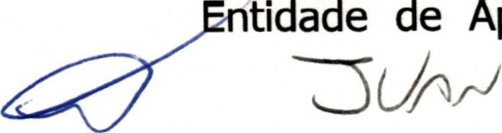tidade de Apoio) apontou que se flexibilizar nada consegue ser encaminhado.
- 0100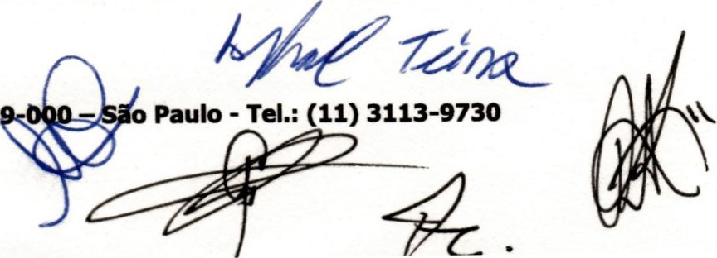
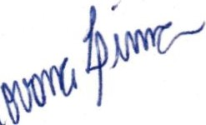
Danielli apontou que a mesa deve analisar justificativa quando titular e suplente faltarem, pois é um voto a menos, o que dificulta o encaminhamento de pautas. Bernadete Evangelista da Silveira (da Cadeira da Secretaria Municipal das Subprefeituras) sugeriu que a justificativa possa ser enviada até três dias depois da reunião, e Lucas Morbach de Arruda Câmara (da Cadeira de Movimento Estudantil) sugeriu que possa ser enviada até sete dias antes da próxima reunião. Foi constatado que o artigo dezoito já prevê a questão de em quantos dias a justificativa deve ser enviada. Em relação ao artigo vinte e dois, foi decidido suprir o parágrafo terceiro e suprir o "não" do parágrafo segundo, para que a presença de suplentes possam justificar a ausência de titulares. Em relação ao parágrafo primeiro, que prevê que para a exclusão de membros é necessário dois terços dos votos, Danielli havia sugerido uma revisão. Gabriela sugeriu um terço, mas Ramirez sugeriu maioria simples, e Gabriela concordou. As alterações foram aprovadas por maioria simples.
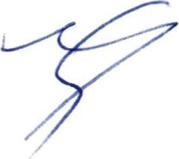




- A próxima alteração apresentada e proposta por Ramirez é a de inclusão de um artigo vinte e seis que estabelece que este regimento tem vigência até a aprovação de um próximo. A inclusão foi aprovada por maioria simples.
- A próxima proposta elaborada por João Paulo Rodrigues de Oliveira (da Cadeira de Mobilidade Urbana e Direito à Cidade), consiste em incluir um artigo vinte e sete que prevê benefícios e credenciais para os/as Conselheiros(as). Ramirez apontou que a concessão de benefícios é complicada mas que a credencial é possível. Gabriela ressaltou a praticidade dos(as) Conselheiros(as) terem credencial. A alteração de incluir um Artigo que prevê o direito à credencial para cada membro foi aprovada por maioria simples.
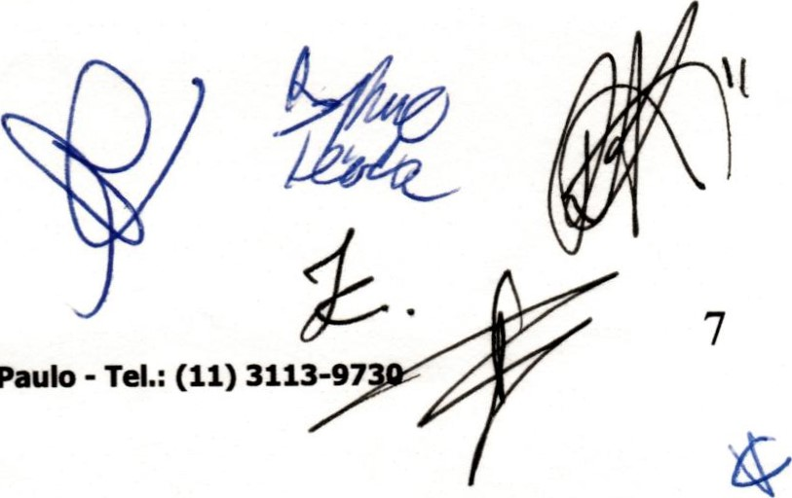

- O Regimento Interno foi aprovado.

òUhnu 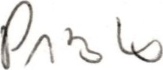
— -
- Giovana Lima (da Cadeira de Jovens Mulheres) questionou Ramirez sobre o andamento em relação à solicitação de passe livre para os membros. Ele disse que vai encaminhar um e-mail para a Secretaria Municipal de Mobilidade e Transporte.
- Ramirez propôs que a próxima reunião seja em julho ou final de junho. Todos concordaram com a data do dia 29 de junho, às 9h.
- João Paulo sugeriu pautas para a próxima reunião, que ficaram estabelecidas como eleição da mesa diretora e informes gerais.
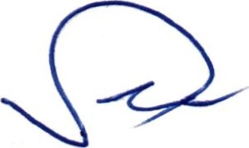

16.A reunião encerrou-se às 11h58. 
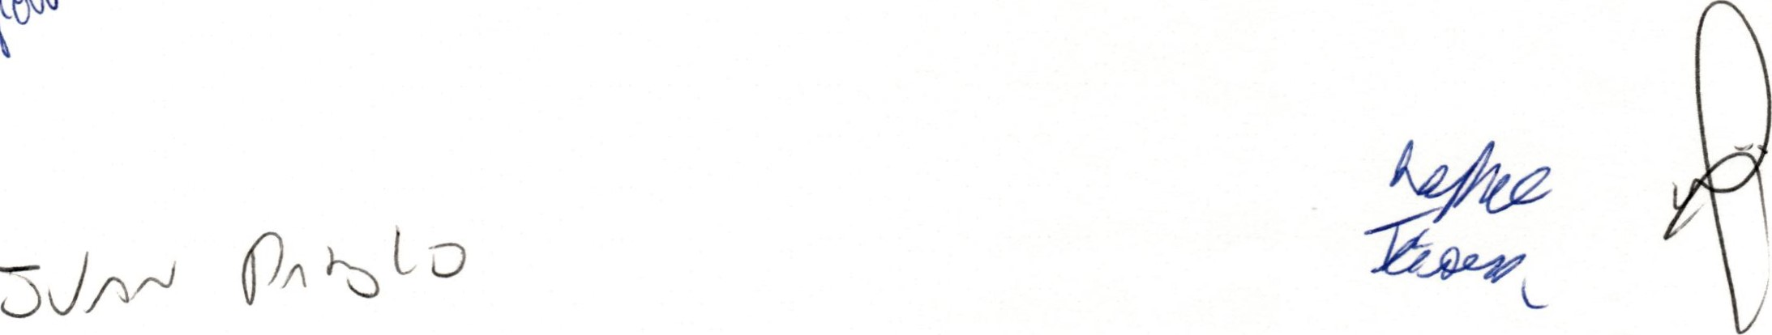
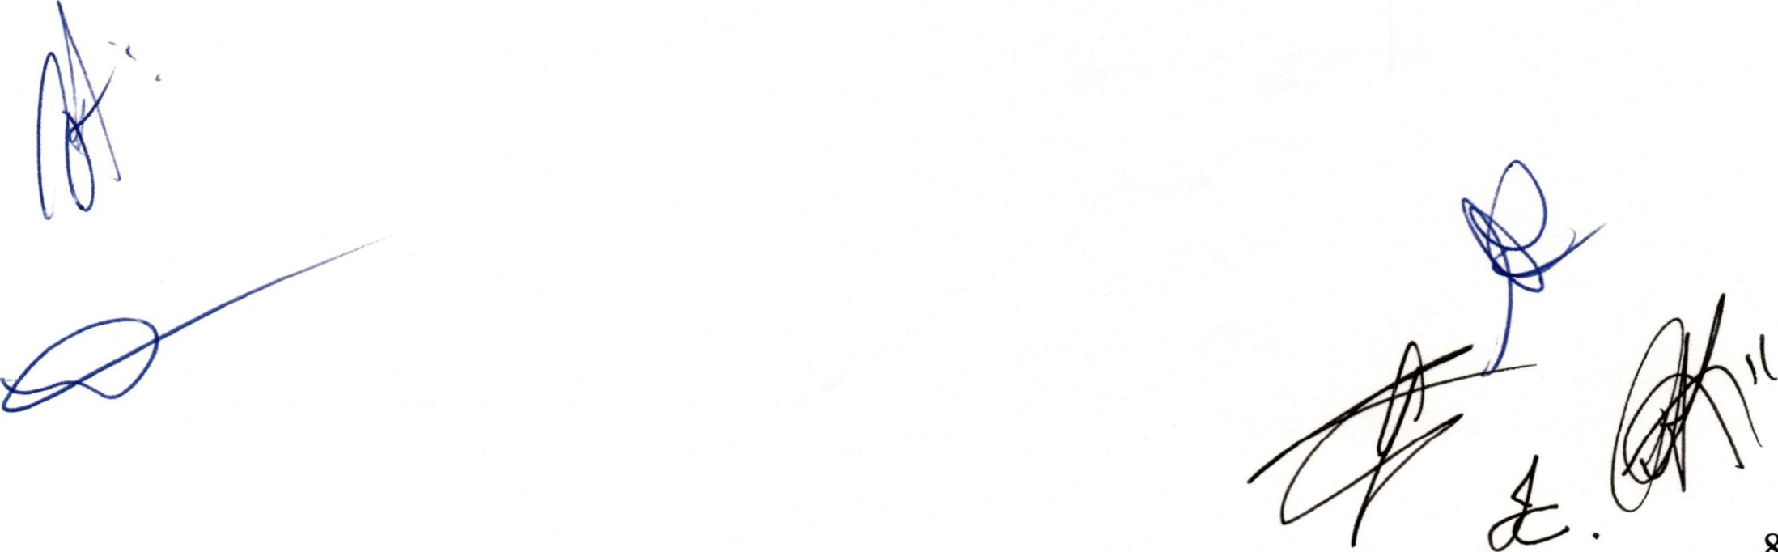
— —


Sociedade Civil

Gilvan
dos
Santos
Lo
es
Figueiredo

Cadeira Regional — Sul (Titular)
risci de Souza Neves

Moradia — UMM (Titular)
Eleonor Fernandes Silva

Saúde e Meio Ambiente — CMP (Titular)


Giovana Maria Carlos Ferreira de Lima
Jovens Mulheres — MST (Titular)
Juan Pablo de Assis Rosa

Juventude Negra — TST Sampa (Titular)
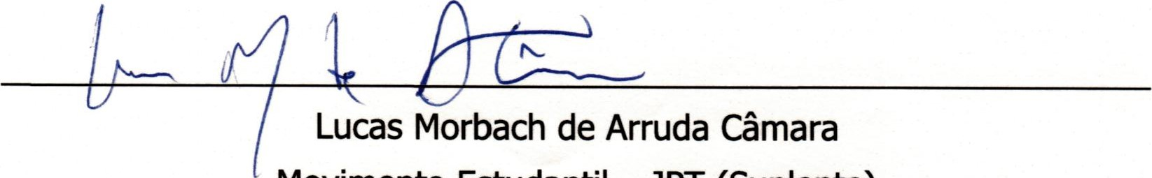Lucas Morbach de Arruda Câmara
Movimento Estudantil — JPT (Suplente)
 | 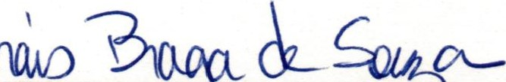
Th • |  | Braga de | za


Entidade de Apoio — CO (Suplente)
Bruno Henrique Cambuy
Cultura e Arte — MDF (Titular)

- -
Gabriela Macedo Pereira de Souza
Diversidade Sexual — JPT Sampa (Titular)
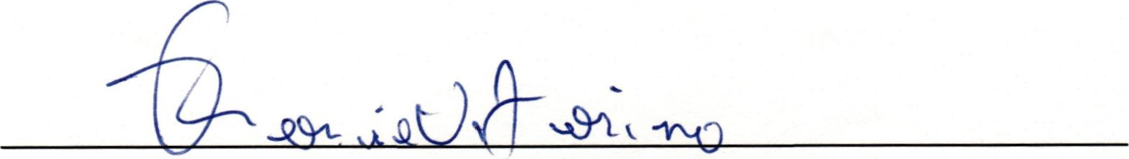
Ronie Vitorino Pires de Novais


Deficiência e Mobilidade Reduzida — APAE-SP (Titular)
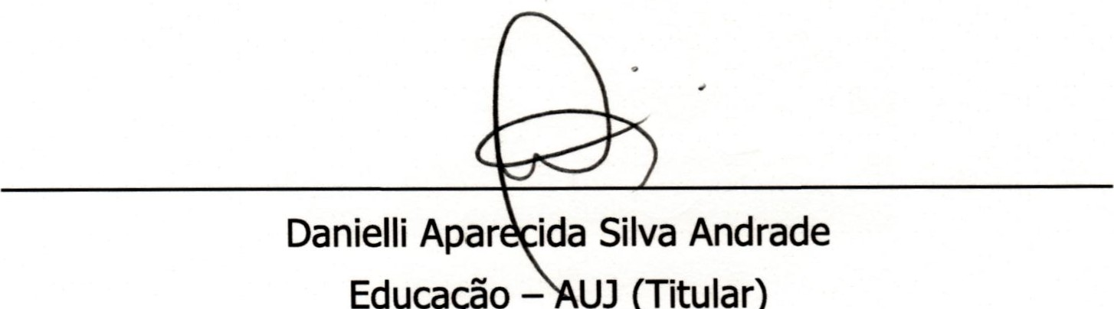
Educação
—
UJ
(Titular)
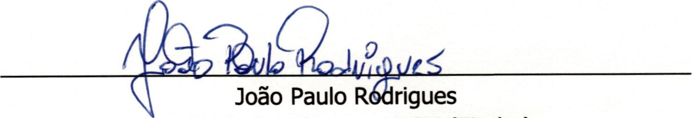João Paulo R rigues
Mobilidade Urbana — ULCM (Titular)
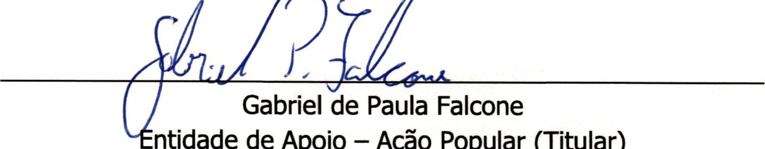
ntidade
de
Apoio
—
Ação
Popular
(Titular)

Rafael Teixeira

Esporte e Lazer — JPSDB Paulistana (Titular)

Poder Público (EDITAR)
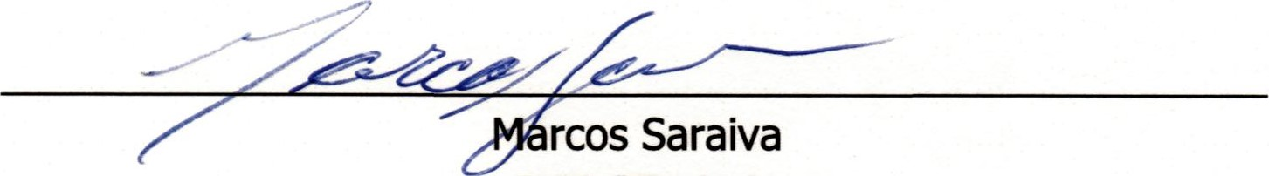rcos Saraiva
SME (Titular)
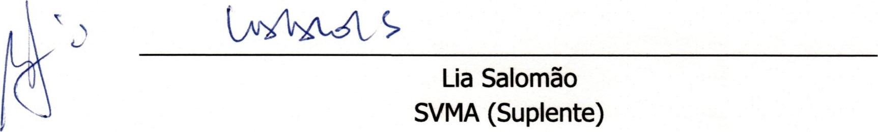
Gabriella Bezerra SEHAB (Titular)

Flávia Fernandez


SMC (Titular)

Maria Auxiliadora Camargo Cusinato
SMS (Titular)

Eliane de Oliveira Silva CPM - SMDHC (Titular)

SMSUB
(Suplente)
Adriana Szmyhiel Ferreira
CPIR - SMDHC (Suplente)

Celso Gomes Casa Grande
SMDET (Titular)



Isabela Marques
CMSP (Titular)

Janaína Lopes Diogo
SMS (Suplente)

Gustavo Guimarães de Campos Rabello
SGM (Suplente)


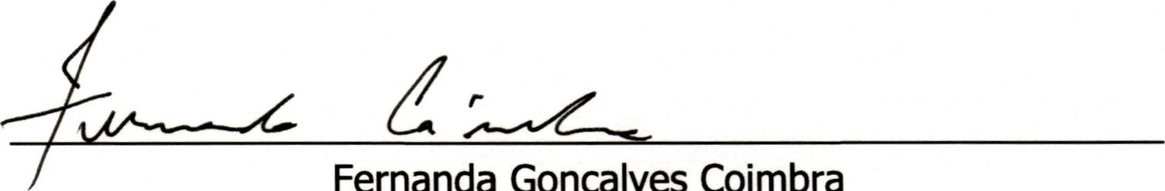Fernanda Gonçalves Coimbra
CPJ - SMDHC (Suplente)
Vinícius do Carmo
SMADS (Titular)

Fernando de Caires
SMT (Titular)




